**Заман талабына сай пән мұғалімдерінің STEM-ді қолдану құзыреттілігі арқылы кәсіби шеберліктерін зерттеу**

**МАҚСАТЫ: Мұғалімдердің кәсіби шеберліктерін STEM арқылы зерттеу**

Қазіргі заман талабына сай адам іс-әрекетінің барлық салаларында еркін қолданысқа енген ақпараттық технологиялар біздің күнделікті өміріміздің ажырамас бөлігі болып табылады. Ақпараттық технологияларды тиімді қолдану сандық үлгіде көрсетілген әртүрлі ақпараттың түрлерімен жұмыс істеу үдерісін тездетеді және жеңілдетеді. Білім берудің басым бағыттарының бірі оқушылардың компьютерлік сауаттылығын қалыптастыру болып табылады. Компьютерлік сауаттылықты қалыптастыру ғылым, техника, медицина, білім беру және мәдениет саласынына негізгі әсерін тигізуі мүмкін.

Қазіргі уақытта әлемде төртінші технологиялық революция болып жатыр: ақпараттың қарқынды ағыны, жоғары технологиялық инновациялар мен әзірлемелер біздің өміріміздің барлық салаларын өзгертіп жатыр. Қоғам сұранысы да, жеке тұлғаның қызығушылықтары да өзгеріп жатыр.

Ғылым, математика, технологиялар және инженерия сияқты басты академиялық салаларда бір мезгілде даму керек, оларды STEM (science, technology, engineering and mathematics) деген бір сөзбен біріктіріп атауға болады.

*STEM дегеніміз* – оқытудың біріктірілген тәсілі. Яғни, бұл тәсіл аясында академиялық ғылыми-техникалық тұжырымдамалар шынайы өмір контексінде зерттеледі.  *Мұндай тәсілдің мақсаты* – мектеп, қоғам, жұмыс және бүкіл әлем арасында STEM-сауаттылықты дамытуға және әлемдік экономикадағы бәсекеге қабілеттілікке ықпал ететін нық байланыстарды орнату. STEM – оқытудың біріктірілген тәсілі, оның шеңберінде  академиялық ғылыми-техникалық тұжырымдамалар шынайы өмір контексінде зерттеледі.   *Бұндай тәсілдің мақсаты* – мектеп, қоғам, жұмыс және бүкіл әлем арасында STEM-сауаттылықты дамытуға және әлемдік экономикадағы бәсекеге қабілеттілікке ықпал ететін нық байланыстарды орнату (Tsupros, 2009).

Осылайша, біздің еліміз дамыған елдермен бірдей бағытта ілгерілеп келеді. STEM-білім беру оқуды және мансапты қосатын көпір болып табылады. Оның тұжырымдамасы балаларды технологиялық тұрғыдан дамыған әлемге дайындайды. Келешектің мамандарына жан-жақты дайындық пен жаратылыстану ғылымдары, инженерия, технологиялар мен математиканың әр түрлі білім беру салаларынан алынған білім керек.

Осыған орай мектебімізде 2022-2023 оқу жылында **Stem** кабинет ашылды. Кең жолақты интернет және локальді желіге қосылған. Кабинетке терезеледен жарық сол жақтан түседі. **Stem** кабинетінде 3 ноутбук және интерактивті панель жұмыс істейді.

Оқу –техникалық құралдарының мәліметтік тізімінде барлық атауы тіркелген. Барлық құралдарға инвентарлық нөмірлері берілген. Қыркүйек айынан бастап кабинет жұмысқа қосылады..

Пән мұғалімдерінің оқу-әдістемелік және ғылыми зерттеушілік жұмысын ұйымдастырылуы мен қызмет көрсетуін басқару және қолдау көрсетуін педагогикалық шеберлік, шығармашылық ізденіс, білім беруді жаңарту жағдайында мұғалімнің басты құзіретін дамыту және жетілдіру.

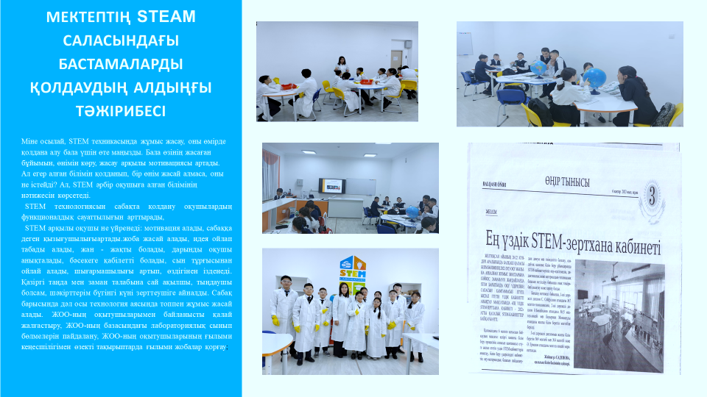

|  |  |  |
| --- | --- | --- |
|  |  |  |
|  |  |  |

Білім берудің жаңартылған мазмұнына көшуді жүзеге асыру аясында іс-тәжірибесін жан-жақты меңгерген, «жаңа форматтағы» мұғалімді қалыптастыру арқылы білім алушыларға мемлекеттік жалпыға бірдей білім стандарттарын сапалы игертіп, білім бәсекесіне төтеп бере алатын, еліміздің ұлттық рухани тамырынан нәр алған, санасы ашық, үштілді еркін меңгерген тұлға тәрбиелеу.

Осы мақсатқа жету жолында атқаратын міндеттер:

1. Мұғалімдердің кәсіби біліктілігін арттыру курстары, өздігінен білімін көтеру жұмыстары және кәсіби қауымдастық м әдістемелік жұмыстары арқылы шығармашылыққа, іздемпаздыққа бейімдеп, олардың кәсіби деңгейін көтеру;
2. Мұғалімдердің зерттеушілік қабілеттерін дамытуға бағытталған ғылыми-әдістемелік жұмыстарын ұйымдастыру:
3. Білім мазмұнын жаңарту аясында сабақты Блум таксономиясына негіздеп ұйымдастыру, оқушыларды критериалды бағалау, үш тілде білім беру жұмыстарын сапалы жүргізуді қамтамасыз ету;
4. Мұғалімдердің біліктілігін арттыру;
5. Жаңартылған білім беру мазмұныны жағдайында оқушылардың функционалдық сауаттылығын қамтамасыз ететін дағдыларын дамыту;
6. Оқу –тәрбие процесінде қабілетті оқушылармен жеке, топпен жұмыстар жүргізу арқылы қызығушылығын арттырып, пәндерді тереңдетіп оқыту, олимпиадалық есептерді шығару қабілеттерін дамытып, ғылыми жобалар жазуға үйрету. Оқушыларды пәндік олимпиадаларға даярлау;
7. Ұлттық құндылықтарға, адамгершілік-рухани қасиеттерді тәрбиелеуге бағытталған тәрбие жүйесін қалыптастыру: үйірмелер, әлеуметтік жобалар, т.с.с, солар арқылы дамыту, басқару, көшбасшылық қабілеттерін және қоғамға қызмет ету қажеттіліктерін қалыптастыру;
8. мультимедиялық кабинеттің мүмкіндіктерін пайдалану

